102年度第2次機械專業人才認證考試試題
專業等級：初級機械設計工程師
科目：機械元件設計
考試日期： 102年 12月22日 10：45 ~ 12：15 第 1頁，共 6 頁

- 選擇題35題（佔70%）
(A) 1. 齒輪機構是一種直接接觸傳動機構，下列何者關於齒輪的敘述正確： (A)一對齒輪
傳動的轉速比恆定 (B)齒輪傳動時沒有磨耗的問題 (C)齒輪互相囓合時，僅有滾動
接觸 (D)齒輪對的自由度為1。

(A) 2. 下列線條若在視圖中重疊時， 最優先繪出者為 (A) 輪廓線 (B) 假想線 (C)
隱藏線 (D) 中心線。

(B) 3. 在動態條件下，應用油封之主要目的在於(A) 防止壓力容器內流體損失 (B) 防止
滑動或轉動接合之流體損失(C) 防止機件磨耗 (D) 以上皆是。

(C) 4. 下列何者為滑動軸承：(A)滾珠軸承(B)滾針軸承(C)樞軸承(D)滾子軸承。

(A) 5. 一直徑200 mm的圓盤從$\text{500}$RPM加速至$\text{1000}$RPM需$5$秒，角加速度為
(A)$\text{10}\text{.}5$rad/s² (B)$\text{20}$ rad/s² (C)$\text{11}\text{.}5$rad/s² (D)以上皆非

(B) 6. 下列何者不是彈簧的功用？(A)吸收振動。 (B)改變力量傳遞的方向。 (C)儲存能
量。(D)量測力或重量。
(C) 7. 工作圖上標註“ 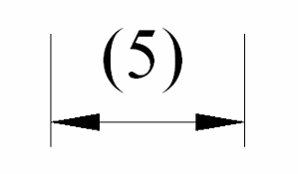”表示? (A) 主要尺度 (B) 不同比例尺度 (C) 參考
尺度 (D) 尺度更正

(D) 8. 左圖所示之公差標註，所欲管制之幾何
型態為：(A) P輪廓(B)R軸(C)Q輪廓(D)以R軸為中心線之所有幾何型態。

(A) 9. 一對齒數分別為20及63齒、徑節為4之圓柱齒輪嚙合，試求其無轉位量之
中心距及周節分別為多少？ (A) 263.53及19.95 mm (B) 260.25及19.95 mm
(C) 33及12.57 mm (D) 20.75及12.57 mm

(C) 10. 下列關於彈簧之名詞定義，何者有誤？(A) 平均直徑＝外徑＋內徑∕2 (B) 自由
長度是指在完全無負載狀況下之長度 (C) 彈簧指數＝線徑∕平均直徑 (D)
彈簧常數＝外力∕變形量。

(A) 11. 彈簧在未受負荷時各圈間互相張開，且兩端整平的是：(A) 壓縮彈簧 (B) 扭轉
彈簧 (C) 錐形彈簧 (D) 拉伸彈簧

(Ａ) 12. 關於萬向接頭（下圖），下列何者敘述錯誤？ (A)自由度為1 (B)是一個矛盾

機構 (C)4個接頭都是旋轉對 (D)是一空間機構。

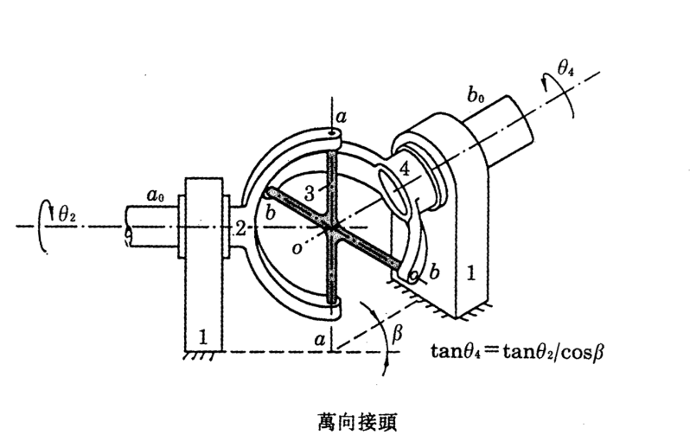
(B) 13. 下列有關彈簧功用的敘述，何者不正確？ (A)吸收機械瞬間震動的能量 (B)利
用彈簧產生的作用力，調節機件的位置或保持機件的接觸 (C)力量的量度 (D)
保持機械元件的接觸彈性，避免鬆脫。

(C) 14. 如下圖所示之凸輪位移圖，該從動件的運動型式為 (A)等速運動 (B)等加速運動 (C)簡諧運動 (D)變形等速運動 。 (E12-N018 易) 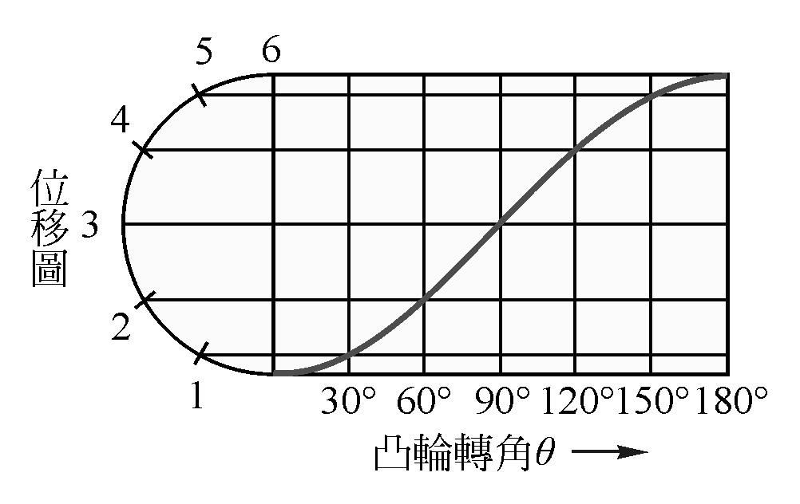

(D) 15. 就摩擦傳動機構常用於下列何種場合？(A)負荷較重 (B)速度較低 (C)速比要求正
確性 (D)以上皆非?

(B) 16. 一般具交換性的齒形，何者不必相同：(A)模數 (B) 節俓 (C) 齒冠 (D)壓力角。

(A) 17. 使用螺旋彈性墊圈防止螺帽鬆動時，應使 (A)墊圈旋向與螺桿相反 (B)墊圈旋
向與螺桿相同 (C)墊圈與螺桿之旋向無關 (D)需再用插銷固定。

(A) 18. 下列何者屬於雙向公差？ (A) 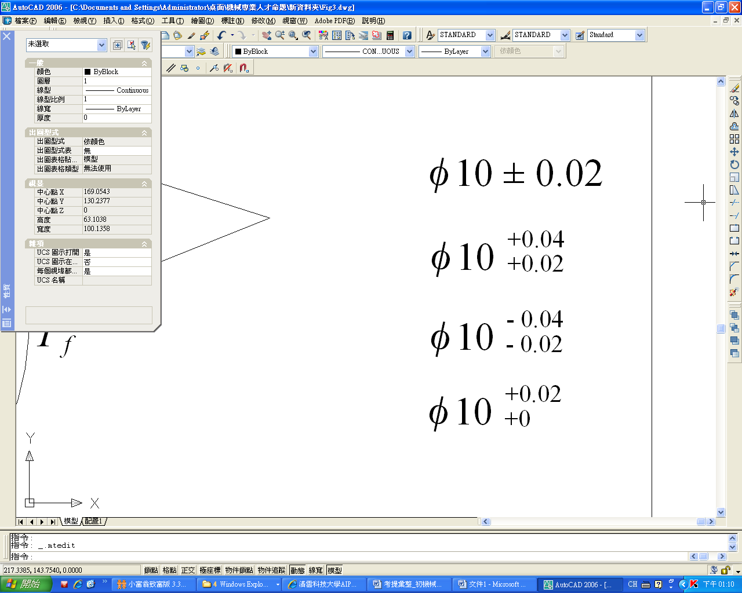 (B) (C)
(D)

(C) 19. 下列何種齒輪之主動軸和從動軸會相交？(A)正齒輪 (B)人字齒輪 (C)斜齒輪
(D)螺旋齒輪

(A) 20. 一般所稱的公稱尺寸是指設計或製造時所用的尺寸，亦稱為(A)基本尺寸(B)極限
尺寸(C)最大尺寸(D)圖面尺寸。

(C) 21. 一機件表面銑削加工，表面粗糙度3ａ，加工裕度2.5mm，刀痕成放射狀，則其
表面符號，下列何者之標註是正確？
(A) 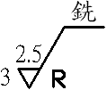 (B) 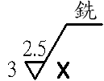(C) 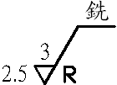(D) 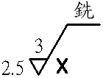

(D)22. 公稱號碼6002ZZ軸承是為（A）深槽滾珠軸承開放式（B）深槽滾珠軸承開放式形
帶環槽式（C）深槽滾珠軸承雙封閉式（D）深槽滾珠軸承雙蔽蓋式

(A)23. 支撐20噸之軟鋼製螺栓，允許張應力10kg/mm²，允許剪應力8kg/mm²，求螺栓頭
之高度h及螺絲之直徑d?(A) d=50.46mm、h=15.77mm (B) d=50.46mm、h=11.15mm
(C) d=35.68mm、h=15.77mm (D)d=35.68mm、h=11.15mm

(B) 24. 下列敘述何者錯誤 (A)不規則曲線之尺度標註常用座標軸線法 (B)狹窄部位之
尺度其尺度界線可省略 (C)在半視圖中，省略的一半可不畫尺度界線及箭頭
(D)螺紋去角45度者可省略不標註。

(A) 25. ISO螺紋規範中M12×1.75的含意為(A)外徑為$\text{12}$mm節距為$1\text{.}\text{75}$mm。(B)節徑為
$\text{12}$mm，節距為$1\text{.}\text{75}$mm。(C)根徑為$\text{12}$mm，節距為$1\text{.}\text{75}$mm。(D)以上皆非

(D) 26. 下列何者為密封元件之使用時機？(A) 機器重要區域必須排除污染 (B) 空間內
必須裝潤滑劑 (C) 機械構件內必須裝承壓的液體 (D) 以上皆是

(B) 27. 下圖所示之密封裝置屬於何種形式之密封件？(A)油密封件。(B)機械密封件。
(C)襯墊。(D)O型環。

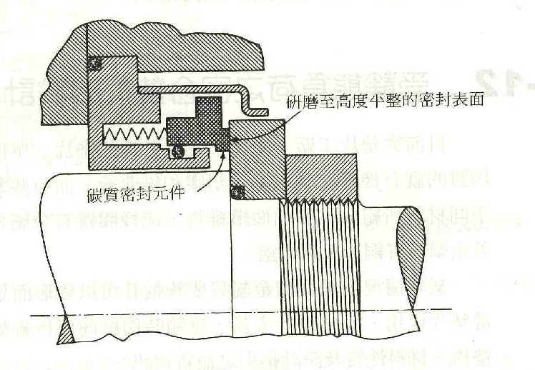
(D) 28. 下列關於機構的運動分析的敘述，何者錯誤？(A) 是在分析已有機構之輸入與輸
出的運動狀態關係。(B) 機構運動分析的首要步驟工作是位置分析。(C) 向量迴
路法可用來進行速度分析。(D) 瞬心法是一種圖解法，可直接用來進行加速度分
析。

(D) 29. 適用於兩軸中心線不在同一直線上，或稍有軸向移動及角度偏差之軸，可防止扭歪
與振動產生的聯軸器是 (A)凸緣聯軸器 (B)套筒聯軸器 (C)摩擦阻環聯軸器
(D)撓性聯軸器。

(B) 30. 汽常用於汽車上之轉向機構是屬於下列何者之應用？ (A) 雙搖桿機構 (B) 不
平行等曲柄機構 (C) 雙曲柄機構 (D) 牽桿機構

(B) 31. 有一具有四個平行軸的複式定軸齒輪系，如下圖所示，齒輪2為主動輪，齒輪7
為從動輪、轉數ω ₇為 300 rpm(反時針方向)。若各齒的齒數為N₂ = 42、N₃ = 56、
N₄ = 12、N₅ = 56、N₆ = 24、N₇ = 84，且模數 m = 1.5，輸入軸A-A與輸出軸D-D
間的距離為(A)105.5mm (B)205.5mm (C)305.5mm (D)405.5 mm
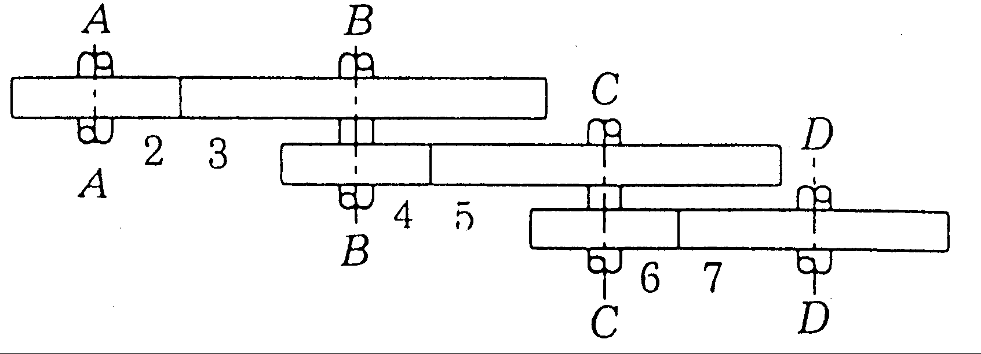

(B) 32. 有一方鍵高及寬為10mm，降伏強度600MPa，剪降伏強度300MPa，安全係數為2，
若傳遞力為50000N，試求鍵之長度多少mm?(A)66.7 (B)33.34 (C)3.24 (D)9.88。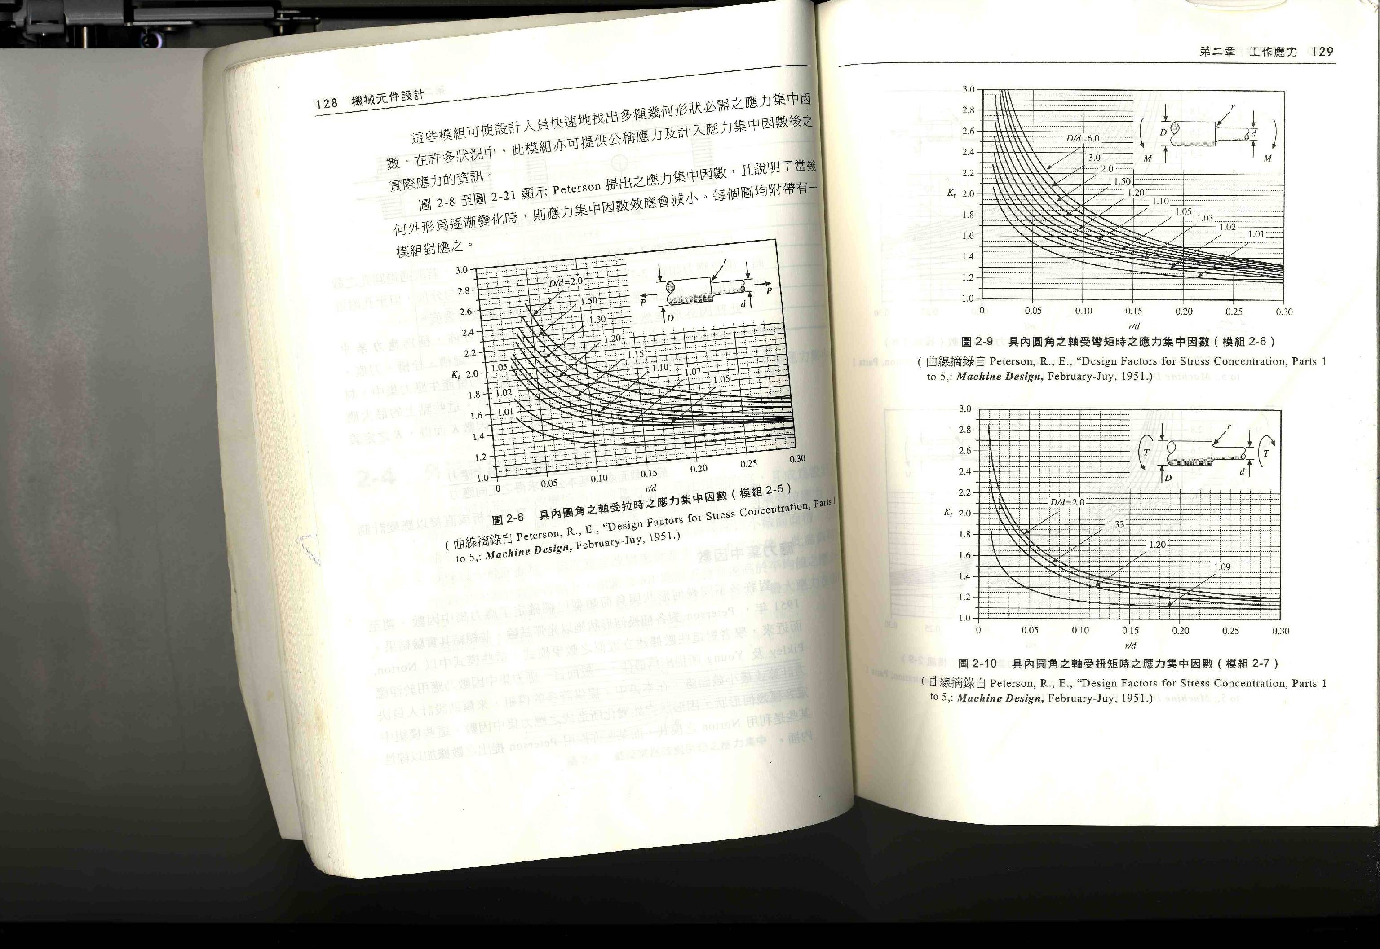

(C) 33. 下圖為馬達座與軸承局部剖面圖（Z部為逃溝設計），試問在此設計中逃溝主要目
的為何？（A）排氣（B）排油（C）避免軸承干涉（D）避免應力集中。

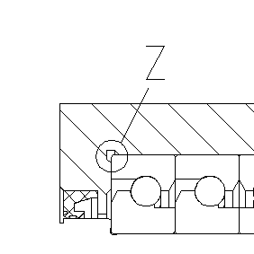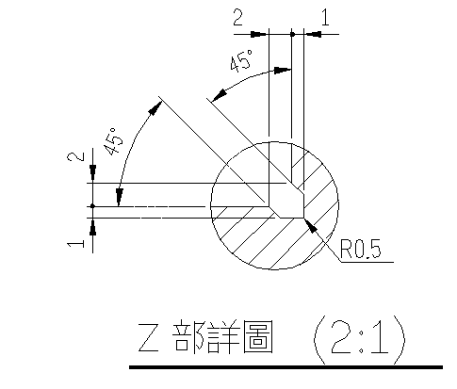

(A) 34. 兩機件間作滑動接觸時，下列何者正確？ (A)在接觸點公法線上之分速度相等，
公切線上之分速度則不等 (B)在接觸點公法線上之分速度不等，公切線上之分速
度則相等 (C)在接觸點公法線上與公切線上之分速度均不等 (D)在接觸點公法
線上與公切線上之分速度均相等。

(B) 35. 有一轉動軸欲設計其角變形量為每1 m不得超過1°，且已知材料的允許剪應力為
80 Mpa，剪應力楊氏係數 Mpa，試問其軸徑之大小為何？ (A) 98.5
mm (B) 96.5 mm (C) 92.0 mm (D) 85.5 mm。
二. 問答題（佔30%）：共2題，每題15分
1. 請簡單敘述O型環之P系列與G系列適用哪一種安裝形式? 並舉例說明 。

解答

P系列通常適用於固定及運動用,例如使用在電磁閥與分油塊結合介面之防漏(固定用)，或使用在氣壓缸活塞磨擦防漏介面(運動用,)。 G系列適用於固定狀態使用， 例如使用在氣壓缸蓋防漏

2. 下圖為常見之旋轉式機器的輸入軸或是輸出軸的三種油封(oil seal)，圖1為接觸式毛氈油封(felt seal)、圖2為接觸式橡膠油封(rubber seal)、圖3為非接觸的迷宮式油封(labyrinth seal)；請依序說明其特性，如使用場合條件、優點及缺點。

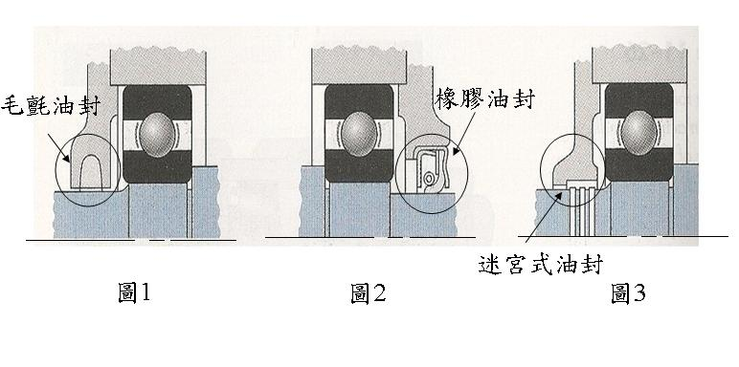
解答：
1. 毛氈油封(felt seal)： 常用於轉數極慢、負載大、尺寸大、油脂潤滑、品質要求不高、或是使用頻率不高的場合；優點是製作容易及成本不高；因為是與旋轉軸直接接觸，容易造成旋轉軸接觸部位磨損，到必須維修時是最大的缺點。
2. 橡膠油封(rubber seal)：使用場合極廣，常用於轉數慢到轉數中上、負載中下、液態潤滑系統；優點是有專業廠商製作多樣的規格品可以選擇、取得容易及成本不高。因為是與旋轉軸直接接觸，跟毛氈油封相似，容易造成旋轉軸接觸部位磨損，到必須維修階段時是最大的困擾及缺點，嚴重時甚至於必須更新旋轉軸。
3. 迷宮式油封(labyrinth seal)：常用於轉數快甚至於極快的使用條件、負載及設備尺寸極大、液態潤滑系統、不容許漏油品質要求高的場合。優點是不與旋轉軸直接接觸，不致造成旋轉軸接觸部位磨損；缺點是其迷宮部位的形狀設計，必須達到不容許漏油的程度，即設計製作的經驗非常重要，才能達成高品質的需求。

